Христиане Нигерии в опасности, они нуждаются в вашей помощи
--------------------------------------------------------------------------------------------------------------------------------------------
“Число сирот и вдов… продолжает расти”, – написал один служитель из Нигерии в Фонд Варнава после нападений боевиков фулани на десятки деревень в штатах Кадуна и Плато, в результате которых 1,500 семей были вынуждены бежать – это около 11,000 человек. Их дома повреждены или разрушены. 150 христиан пострадали физически. 17 были серьезно ранены от выстрелов или мачете, им требуется медицинская помощь, но они не могут себе ее позволить.
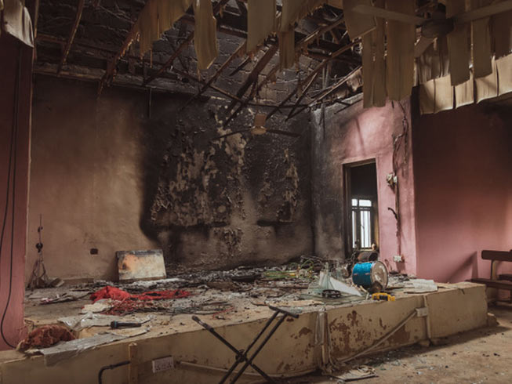
Одно из многих церковных зданий, пострадавших от нападения исламистов
Многие семьи, бежавшие из своих домов, укрываются в школах и спят в классах. “Я чувствую себя беспомощным и глубоко подавленным, видя, как эти семьи с маленькими детьми спят на голом полу в холоде. Я могу сделать для них так мало”, - говорит один из служителей церкви, который заботится о бежавших христианах.
Христиане на севере и в Среднем Поясе Нигерии остаются мишенью для подобных нападений. Ситуация накаляется. “Это целенаправленная атака на христиан…” – таково мнение одного из выживших жителей христианской общины в штате Плато после нападения, в котором были убиты 35 человек.
О многих случаях насилия не сообщается, поэтому сложно оценить реальное число пострадавших. Майк Помпео, бывший госсекретарь США, назвал цифру 1,500 – столько христиан были убиты в первые полгода. Комиссия США по международной религиозной свободе говорит об угрозе “геноцида христиан”.
Фонд Варнава предоставляет медицинскую помощь для 17 человек, наиболее серьезно пострадавших в нападениях, продовольственную помощь для бежавших христиан, спальные коврики и одеяла, а также материалы для восстановления и обустройства жилья в более безопасных регионах.
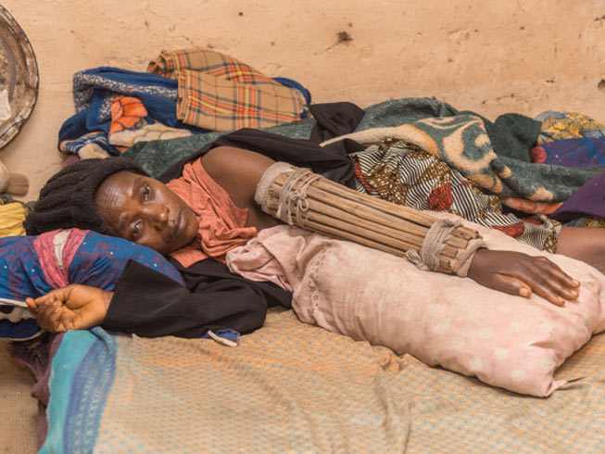
- $6.50 – упаковка кровельных гвоздей
- $20 – 50 кг маиса
- $34 – 2 спальных коврика и 2 одеяла
- $55 – цинковые кровельные листы
- $83 – средняя стоимость медицинской помощи одному пострадавшему
Направляйте пожертвования на проект Помощь жертвам насилия в Нигерии (код проекта: 39-772):
barnabasfund.ru/donate

